LARRAUFIE / RIGOLA Origine Acquéreur : Plein Sud Site GD1959
Mr RIGOLA HUBERT | Création 24/07/2023
Adresse : | Téléphones :
/
0617679537
Mandat : 2 010 type : Non-exclusif du : 03/03/2023
Maison Contemporaine (réf. GD1959) | Négo : BOUSSAC Clarisse  Tel négo : /
Adresse : | Description du bien visité :
Fontneuve  46240 LABASTIDE-MURAT  HAI : 192 600 €  NET : 180 000 €  Honoraires : 12 600 € | 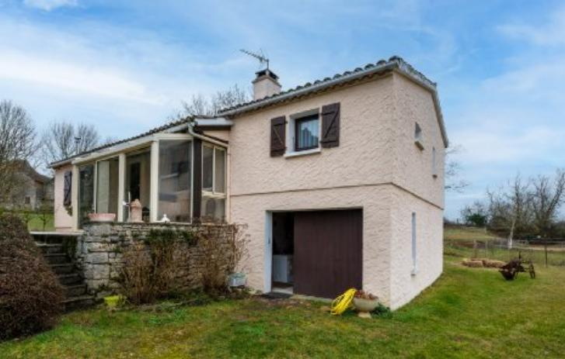
Propriétaire :
Mr & Mme LARRAUFIE AGNES, FRANCE ET ROGER | NOTAIRE :
Adresse : | Téléphones :
Fontneuve  46240 LABASTIDE-MURAT | /  0623425270
Négociation :
Date | Détails | Montants

